本实用新型涉及旋风分离器技术领域，具体为一种甲醇制烯烃装置的高效旋风分离器，包括分离筒体，所述分离筒体的底部连通有锥段，所述分离筒体的内侧壁连通有出气管，所述分离筒体的外侧壁对称连通有两个蜗壳，所述蜗壳的外侧壁连通有进气管，所述锥段的底部连通有壳体，所述壳体的外侧壁安装有驱动器，所述驱动器的输出端连接有驱动杆，所述驱动杆的外侧壁固定连接有第一锥齿轮，所述第一锥齿轮的外侧壁啮合连接有第二锥齿轮；本实用新型通过驱动器带动刮板自动刮擦分离筒体与锥段内侧壁，可实时清除粘连的催化剂颗粒与杂质，避免积灰层破坏旋流场，刮板的自动刮擦功能替代人工清理，减少停机维护频次，降低人工成本与安全风险。

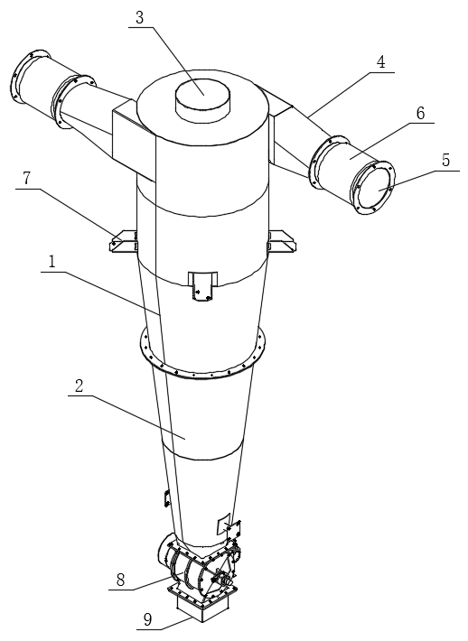
1.一种甲醇制烯烃装置的高效旋风分离器，其特征在于：包括分离筒体（1），所述分离筒体（1）的底部连通有锥段（2），所述分离筒体（1）的内侧壁连通有出气管（3），所述分离筒体（1）的外侧壁对称连通有两个蜗壳（4），所述蜗壳（4）的外侧壁连通有进气管（5），所述锥段（2）的底部连通有壳体（8），所述壳体（8）的外侧壁安装有驱动器（10），所述驱动器（10）的输出端连接有驱动杆（11），所述驱动杆（11）的外侧壁固定连接有第一锥齿轮（12），所述第一锥齿轮（12）的外侧壁啮合连接有第二锥齿轮（13），所述第二锥齿轮（13）的内侧壁固定连接有连接杆（14），所述连接杆（14）的顶部固定连接有第二连接板（16），所述第二连接板（16）的上表面对称固定连接有两个刮板（17）。
2.根据权利要求1所述的一种甲醇制烯烃装置的高效旋风分离器，其特征在于：所述进气管（5）的外侧壁安装有风道加热器（6）。
3.根据权利要求1所述的一种甲醇制烯烃装置的高效旋风分离器，其特征在于：所述分离筒体（1）和所述锥段（2）的外侧壁均安装有固定块（7）。
4.根据权利要求1所述的一种甲醇制烯烃装置的高效旋风分离器，其特征在于：所述壳体（8）的底部连通有排尘管（9）。
5.根据权利要求1所述的一种甲醇制烯烃装置的高效旋风分离器，其特征在于：所述连接杆（14）的外侧壁通过轴承转动连接有第一连接板（15），所述第一连接板（15）固定连接于所述壳体（8）的内侧壁。

一种甲醇制烯烃装置的高效旋风分离器

技术领域
本实用新型涉及旋风分离器技术领域，具体为一种甲醇制烯烃装置的高效旋风分离器。

背景技术
在甲醇制烯烃工艺中，反应产物气固混合物流（含烯烃气体、未反应甲醇及催化剂颗粒）的高效分离是保障装置稳定运行与产品质量的关键环节。现有旋风分离器在长期运行中，普遍存在以下问题：​
一方面，气固混合物流中的催化剂颗粒及反应副产物易因静电吸附、温度变化等因素粘连在分离筒体与锥段内侧壁，形成积灰层。随着积灰厚度增加，分离器有效流通截面积缩小，破坏内部旋流场稳定性，导致分离效率显著下降（部分设备运行3个月后分离效率降幅可达20%以上），同时增加气流阻力，能耗上升；另一方面，积灰层若脱落，会被气流重新夹带，造成催化剂跑损量增加，不仅提高生产成本，还可能堵塞后续管道与设备，迫使装置停机清理，严重影响生产连续性。​
此外，传统分离器多依赖人工定期清理内壁积灰，需频繁停机，维护成本高且存在安全隐患；部分设备虽尝试设置简单刮擦结构，但因驱动力不足、刮擦范围有限，难以适应甲醇制烯烃工况下高温（200-400℃）、高颗粒浓度的复杂环境，防积灰效果不佳，为此，提出一种甲醇制烯烃装置的高效旋风分离器。

实用新型内容
有鉴于此，本实用新型提供一种甲醇制烯烃装置的高效旋风分离器，以解决或缓解现有技术中存在的技术问题，至少提供一种有益的选择。
本实用新型的技术方案是这样实现的：一种甲醇制烯烃装置的高效旋风分离器，包括分离筒体，所述分离筒体的底部连通有锥段，所述分离筒体的内侧壁连通有出气管，所述分离筒体的外侧壁对称连通有两个蜗壳，所述蜗壳的外侧壁连通有进气管，所述锥段的底部连通有壳体，所述壳体的外侧壁安装有驱动器，所述驱动器的输出端连接有驱动杆，所述驱动杆的外侧壁固定连接有第一锥齿轮，所述第一锥齿轮的外侧壁啮合连接有第二锥齿轮，所述第二锥齿轮的内侧壁固定连接有连接杆，所述连接杆的顶部固定连接有第二连接板，所述第二连接板的上表面对称固定连接有两个刮板。
进一步优选的，所述进气管的外侧壁安装有风道加热器。
进一步优选的，所述分离筒体和所述锥段的外侧壁均安装有固定块。
进一步优选的，所述壳体的底部连通有排尘管。
进一步优选的，所述连接杆的外侧壁通过轴承转动连接有第一连接板，所述第一连接板固定连接于所述壳体的内侧壁。
本实用新型实施例由于采用以上技术方案，其具有以下优点：
一、本实用新型通过驱动器带动刮板自动刮擦分离筒体与锥段内侧壁，可实时清除粘连的催化剂颗粒与杂质，避免积灰层破坏旋流场，刮板的自动刮擦功能替代人工清理，减少停机维护频次，降低人工成本与安全风险。
二、本实用新型双蜗壳对称进气设计优化了旋流均匀性，配合风道加热器对气体的预热，可减少低温导致的颗粒团聚与壁面吸附，进一步提升气固分离效率；同时，加热后的气体流动性增强，降低了气流阻力。
上述概述仅仅是为了说明书的目的，并不意图以任何方式进行限制。除上述描述的示意性的方面、实施方式和特征之外，通过参考附图和以下的详细描述，本实用新型进一步的方面、实施方式和特征将会是容易明白的。

附图说明
为了更清楚地说明本申请实施例或现有技术中的技术方案，下面将对实施例或现有技术描述中所需要使用的附图作简单地介绍，显而易见地，下面描述中的附图仅仅是本申请的一些实施例，对于本领域普通技术人员来讲，在不付出创造性劳动的前提下，还可以根据这些附图获得其他的附图。
图1为本实用新型的结构图；
图2为本实用新型分离筒体和锥段的剖面结构图；
图3为本实用新型壳体的内部结构图。
附图标记：1、分离筒体；2、锥段；3、出气管；4、蜗壳；5、进气管；6、风道加热器；7、固定块；8、壳体；9、排尘管；10、驱动器；11、驱动杆；12、第一锥齿轮；13、第二锥齿轮；14、连接杆；15、第一连接板；16、第二连接板；17、刮板。

具体实施方式
在下文中，仅简单地描述了某些示例性实施例。正如本领域技术人员可认识到的那样，在不脱离本实用新型的精神或范围的情况下，可通过各种不同方式修改所描述的实施例。因此，附图和描述被认为本质上是示例性的而非限制性的。
下面结合附图对本实用新型的实施例进行详细说明。
如图1-3所示，本实用新型实施例提供了一种甲醇制烯烃装置的高效旋风分离器，包括分离筒体1，分离筒体1的底部连通有锥段2，分离筒体1的内侧壁连通有出气管3，分离筒体1的外侧壁对称连通有两个蜗壳4，蜗壳4的外侧壁连通有进气管5，锥段2的底部连通有壳体8，壳体8的外侧壁安装有驱动器10，驱动器10的输出端连接有驱动杆11，驱动杆11的外侧壁固定连接有第一锥齿轮12，第一锥齿轮12的外侧壁啮合连接有第二锥齿轮13，第二锥齿轮13的内侧壁固定连接有连接杆14，连接杆14的顶部固定连接有第二连接板16，第二连接板16的上表面对称固定连接有两个刮板17。
在一个实施例中，进气管5的外侧壁安装有风道加热器6；对进入的反应物进行加热。
在一个实施例中，分离筒体1和锥段2的外侧壁均安装有固定块7；固定块7用于对分离筒体1和锥段2进行安装固定。
在一个实施例中，壳体8的底部连通有排尘管9；排尘管9将颗粒排出。
在一个实施例中，连接杆14的外侧壁通过轴承转动连接有第一连接板15，第一连接板15固定连接于壳体8的内侧壁；第一连接板15提高连接杆14的稳定性。
本实用新型在工作时：根据甲醇制烯烃反应产物特性（如气固混合物流量、温度、颗粒浓度），通过控制系统设定风道加热器6的加热温度（通常为150-250℃，防止气体冷凝结露加剧积灰）、驱动器10的运行频率（初始设定为每30分钟启动一次刮擦，单次运行5分钟），开启进气管5阀门，气固混合物流经风道加热器6加热后，通过双蜗壳4对称进入分离筒体1，双蜗壳4结构使气流形成稳定旋流，在离心力作用下，催化剂颗粒及固体杂质向筒壁移动，逐渐沉降至锥段2，净化后的烯烃气体沿分离筒体1中心向上流动，经出气管3排出至后续工艺；固体颗粒在重力与旋流作用下向锥段2底部汇集，达到设定时间后，驱动器10自动启动，通过驱动杆11带动第一锥齿轮12旋转，啮合传动第二锥齿轮13，使连接杆14（经第一连接板15稳定支撑）带动第二连接板16旋转，进而驱动刮板17沿分离筒体1与锥段2内侧壁做圆周运动，将粘连的积灰刮落，刮落的颗粒随沉降颗粒一同进入壳体8，当壳体8内颗粒堆积至设定液位（可通过液位传感器监测），打开排尘管9阀门，将颗粒排出至回收系统，完成排灰后关闭阀门。
以上所述，仅为本实用新型的具体实施方式，但本实用新型的保护范围并不局限于此，任何熟悉本技术领域的技术人员在本实用新型揭露的技术范围内，可轻易想到其各种变化或替换，这些都应涵盖在本实用新型的保护范围之内。因此，本实用新型的保护范围应以所述权利要求的保护范围为准。

图1
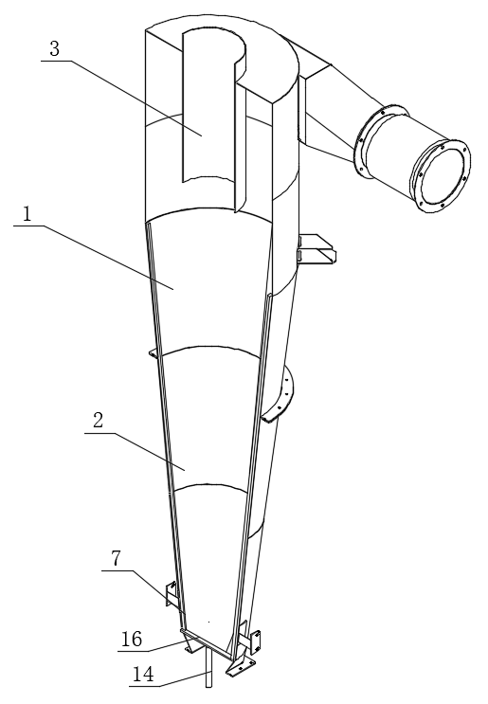
图2
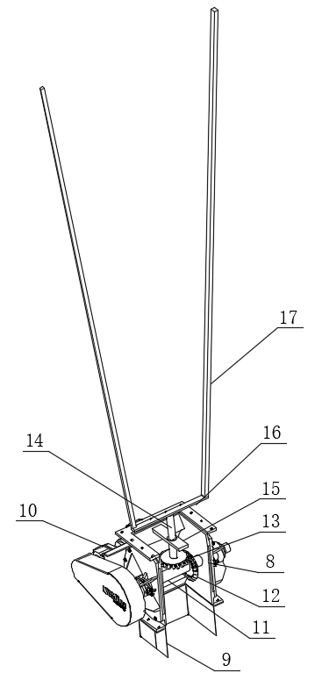
图3

